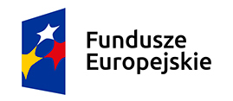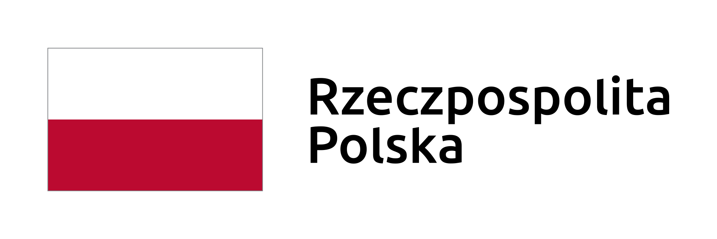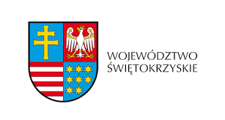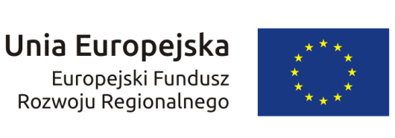
Znak sprawy: OKSO.272.14.2020
Jędrzejów, dnia 03.08.2020 r.
Dotyczy Zadania nr 4- Maski

INFORMACJA
dla Wykonawców nr 9

Dotyczy: Postępowania o udzielenie zamówienia publicznego pn.

Zakup środków ochrony indywidualnej przeznaczonych na realizację projektu pn.
„Zwalczanie skutków epidemii COVID-19 w Powiecie Jędrzejowskim”

Zamawiający działając na podstawie art. 38 ust. 2 ustawy z dnia 29 stycznia 2004r. Prawo zamówień publicznych (Dz. U. z 2019 r. poz. 1843 ze zm. – dalej ustawy) udziela odpowiedzi na złożone pismo o poniższej treści:

Pakiet 4 poz. 1
Czy Zamawiający wydzieli pozycję nr 1 i utworzy z niej odrębny pakiet?

Zamawiający nie wydzieli wnioskowanej pozycji z pakietu, gdyż oczekuje kompletnych dostaw w zakresie wyspecyfikowanych produktów w pełnym asortymencie.

